№ | Слово | Транскрипция | Перевод
1 | ant | [ænt] | муравей
2 | bed | [bɛd] | кровать
3 | cat | [kæt] | кот
4 | dog | [dɒɡ] | собака
5 | egg | [ɛɡ] | яйцо
6 | flag | [flæɡ] | флаг
7 | glass | [ɡla:s] | стакан
8 | horse | [hɔ:s] | лошадь
1 | ink | [ɪŋk] | Чернила
2 | jug | [ʤʌɡ] | Кувшин
3 | kangaroo | [kæŋɡəˡru:] | Кенгуру
4 | lamp | [læmp] | Лампа
5 | mouse | [maʊs] | Мышь
6 | nest | [nɛst] | Гнездо
7 | orange | [ˡɒrɪnʤ] | Апельсин
8 | pin | [pɪn] | Булавка
9 | queen | [kwi:n] | Королева
1 | Rabbit | [ˡræbɪt] | Кролик
2 | Snake | [sneɪk] | Змея
3 | Tree | [tri:] | Дерево
4 | Umbrella | [ʌmˡbrɛlə] | Зонт
5 | Vest | [vɛst] | Майка, жилет
6 | Window | [ˡwɪndəʊ] | Окно
7 | Box | [bɒks] | Коробка
8 | Yacht | [jɒt] | Яхта
9 | Zip | [zɪp] | Застёжка-молния
1 | Sheep | [ʃi:p] | Овца
2 | Fish | [fɪʃ] | Рыба
3 | Ship | [ʃɪp] | Корабль
4 | Chick | [ʧɪk] | Цыплёнок
5 | Cheese | [ʧi:z] | Сыр
1 | The | [ðə; ði:] | Определённый артикль, не переводится.
2 | This | [ðɪs] | Это(т) (указательное местоимение)
3 | Thumb | [θʌm] | Большой палец (руки)
4 | Thimble | [θɪmble] | Напёрсток
5 | photo | [ˡfəʊtəʊ] | фотография
6 | Dolphin | [ˡdɒlfɪn] | Дельфин
7 | Elephant | [ˡɛlɪfənt] | Слон
 | Hello! | [həˡləʊ] | Привет!
7 | sister | [ˡsɪstə] | сестра
8 | friend | [ˡfrɛnd] | друг
9 | Iʼm … | [aɪm] | Я…
10 | This is my friend… | [ðɪs ɪs maɪ frɛnd] | Это мой друг… .
 | Commands | [kəˡma:ndz] | команды
1 | Stand up! | [stænd ʌp] | Встаньте!
2 | Sit down! | [sɪt daʊn] | Сядьте!
3 | Keep moving! | [ki:p ˡmu:vɪŋ] | Двигайтесь! (Дословно: сохраняйте движение)
4 | Open your book! | [əʊpn jɔ: bʊks] | Откройте книгу!
5 | Close your book! | [kləʊz jɔ: bʊk] | Закройте книгу!
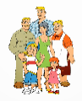 | My family | [maɪ ˡfæmɪlɪ] | Моя семья
1 | family | [ˡfæmɪlɪ] | семья
2 | mummy | [ˡmʌmɪ] | мама
3 | daddy | [ˡdædɪ] | папа
4 | grandma | [ˡɡrændma:] | бабушка
5 | grandpa | [ˡɡrændpa:] | дедушка
6 | brother | [ˡbrʌðə] | брат
 | Colours | [ˡkʌləz] | цвета
1 | colour | [ˡkʌlə] | цвет
2 | white | [waɪt] | белый
3 | red | [rɛd] | красный
4 | blue | [blu:] | голубой, синий
5 | yellow | [ˡjɛləʊ] | жёлтый
6 | green | [ɡri:n] | Зелёный
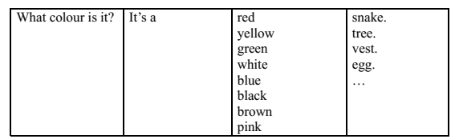

 | My home | [maɪ həʊm] | Мой дом
1 | home | [həʊm] | дом
2 | table | [teɪbl] | стол
3 | chair | [ʧɛə] | стул
4 | tree house | [ˡtri: haʊs] | дом на дереве
5 | bed | [bɛd] | кровать
6 | radio | [ˡreɪdɪəʊ] | радио
7 | what | [wɒt] | что, какой
8 | It | [ɪt] | это
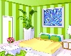 | Whereʼs Chuckles? | [wɛrz ˡʧʌklz] | Где Чаклз?
1 | garden | [ɡa:dn] | сад
2 | bedroom | [bɛdru:m] | спальня
3 | kitchen | [ˡkɪʧɪn] | кухня
4 | house | [haʊs] | дом
5 | black | [blæk] | чёрный
6 | brown | [braʊn] | коричневый
7 | where | [wɛə] | где
8 | in | [ɪn] | в
9 | he | [hi:] | он
10 | she | [ʃi:] | она
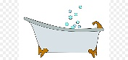 | In the bath | [ɪn ðə ba:θ] | В ванной
1 | living room | ['lɪvɪŋ rʊm] | гостиная
2 | bath | [ba:θ] | ванна (как сосуд для купания)
3 | bathroom | [ba:θrʊm] | ванная комната
4 | door | [dɔ:] | дверь
5 | floor | [flɔ:] | пол
6 | chimney | [ʹʧɪmnɪ] | труба
7 | smoke | [sməʊk] | дым
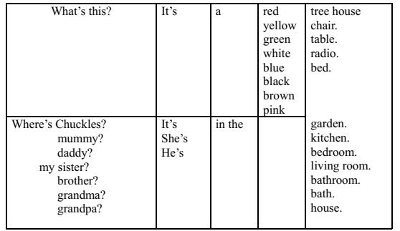
 | My birthday | [maɪ ʹbɜ:θdeɪ] | Мой день рождения
1 | candles | [kændlz] | свечи
2 | party | [ˡpa:tɪ] | вечеринка
3 | happy | [ˡhæpɪ] | счастливый
4 | sad | [sæd] | печальный, грустный
5 | one | [wʌn] | один
6 | two | [tu:] | два
7 | three | [θri:] | три
8 | four | [fɔ:] | четыре
9 | five | [faɪv] | пять
10 | six | [sɪks] | шесть
11 | seven | [sɛvn] | семь
12 | eight | [eɪt] | восемь
13 | nine | [naɪn] | девять
14 | ten | [tɛn] | Десять
15 | No | [nəʊ] | нет
16 | Yes | [jɛs] | да
17 | flowers | [ˡflaʊəz] | цветы
18 | fruits | [fru:tz] | фрукты
19 | vegetables | [ˈveʤtəbəlz] | овощи
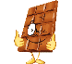 | Yummy chocolate | [ʹjʌmɪ ʹʧɒklɪt] | Вкусный шоколад
1 | yummy | [ˡjʌmɪ] | вкусно
2 | chocolate | [ˡʧɒklɪt] | шоколад
3 | favourite | [ˡfeɪvərɪt] | любимый
4 | food | [fu:d] | еда
5 | burger | [ˡbɜ:ɡə] | гамбургер, бургер
6 | chips | [ʧɪps] | чипсы
7 | apple | [ˡæpl] | яблоко
8 | banana | [bəˡna:nə] | банан
9 | sandwich | [ˡsændwɪʧ] | бутерброд
10 | biscuits | [ˡbɪskɪts] | печеньки
 | My favourite food | [maɪ ʹfeɪvərɪt fʊd] | Моя любимая еда
1 | sausage | [ˡsɔsɪʤ] | Сосиска, колбаса
2 | ice-cream | [ˡaɪskri:m] | мороженое
3 | pizza | [ˡpɪtsə] | пицца
4 | milk | [mɪlk] | молоко
5 | orange juice | [ˡɒrɪnʤ ʤu:s] | апельсиновый сок
6 | chocolate cake | [ˡʧɒklɪt keɪk] | шоколадный торт
7 | birthday | [ˡbɜ:θdeɪ] | день рождения
8 | fat | [fæt] | жирный (о еде), толстый.
9 | pan | [pæn] | сковородка
1 | fish and chips | [fɪʃ ænd ʧɪps] | рыба и чипсы
2 | kebab | [kɪˡbæb] | кебаб
3 | curry | [ˡkʌrɪ] | Карри
4 | pirozhki | [pəˡrɔ:ʒkɪ] | пирожки
5 | pies | [paɪz] | пирожки
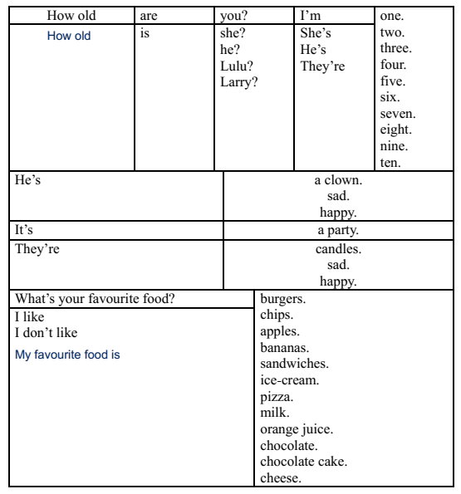
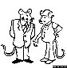 | The town mouse and the country mouse | [ðə taʊn maʊs ænd ðə ʹkʌntrɪ maʊs] | Городская мышка и деревенская мышка
1 | bee | [bi:] | пчела
2 | honey | [ˡhʌnɪ] | мёд
3 | bread | [brɛd] | хлеб
4 | meat | [mi:t] | мясо
5 | time | [taɪm] | время
6 | but | [bʌt] | но
7 | from | [frɒm] | от
8 | with | [wɪð] | с
9 | Yuk! | [jʌk] | Фу!
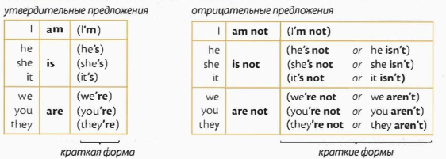

+ …….?

He is my brother.
He is not my brother.
Is he my brother? Yes, he is. No, he isn’t.

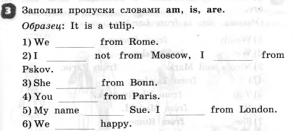

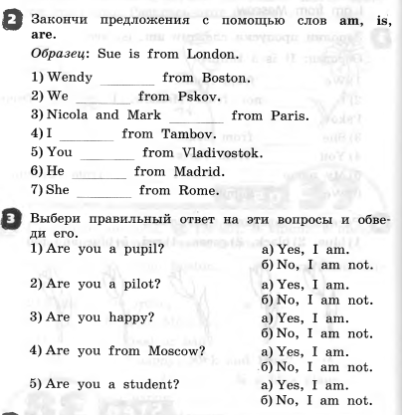

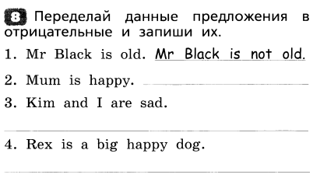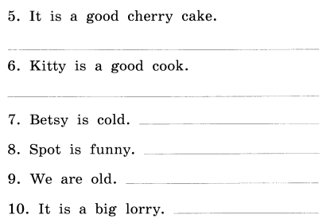
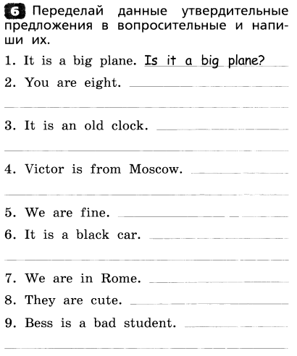

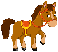 | My animals. | [maɪ ʹænɪməlz] | Мои животные.
1 | animal | [ˡænɪməl] | животное
2 | fish | [fɪʃ] | рыба
3 | bird | [bɜ:d] | птица
4 | horse | [hɔ:s] | лошадь
5 | frog | [frɒɡ] | лягушка
6 | chimp | [ʧɪmp] | шимпанзе
7 | swim | [swɪm] | плавать
8 | sing | [sɪŋ] | петь
9 | run | [rʌn] | бежать
10 | jump | [ʤʌmp] | прыгать
11 | dance | [da:ns] | танцевать
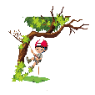 | I can jump | [aɪ kæn ʤʌmp] | Я умею прыгать
1 | сan | [kæn] | мочь, уметь
2 | fly | [flaɪ] | Летать
3 | climb | [klaɪm] | Карабкаться вверх, взбираться
4 | girl | [ɡɜ:l] | девочка
5 | boy | [bɔɪ] | мальчик
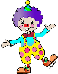 | At the circus | [æt ðə ʹsɜ:kəs] | В цирке
1 | town | [taʊn] | Город
2 | circus | [sɜ:kəs] | Цирк
3 | clown | [klaʊn] | Клоун
4 | magician | [məˡʤɪʃən] | маг, фокусник
5 | swing | [swɪŋ] | Качаться (например, на качелях)
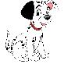 | Pets in Russia and in the UK | [pɛts ɪn ʹrʌʃə ænd ɪn ðə ju:ʹkeɪ] | Питомцы в России и в Соединённом Королевстве
1 | pet | [pɛt] | питомец
2 | Fluffy | [ˡflʌfɪ] | Пушистик
3 | Smokey | [sməʊkɪ] | Дымок
4 | Tiger | [ˡtaɪɡə] | Тигра
5 | Blackie | [ˡblækɪ] | Черныш
6 | Patch | [pæʧ] | Заплатка
7 | Lucky | [ˡlʌkɪ] | Удачливый
8 | Spot | [spɔt] | Пятныш
9 | meow | [mi:ˡaʊ] | мяу
10 | woof | [wu:f] | Гав
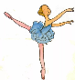 | My toys | [maɪ tɔɪz] | Мои игрушки
1 | toys | [təɪz] | игрушки
2 | teddy bear | [ˡtɛdɪ bɛə] | плюшевый мишка
3 | ballerina | [bæləˡri:nə] | балерина
4 | toy soldier | [ˡtəɪ] | игрушечный солдатик
5 | shelf | [ˡʃɛlf] | полка
6 | toy box | [ˡtəɪ bɒks] | коробка для игрушек
7 | pink | [pɪnk] | розовый
8 | in | [ˡɪn] | в
9 | on | [ɒn] | на
10 | under | [ˡʌndə] | под
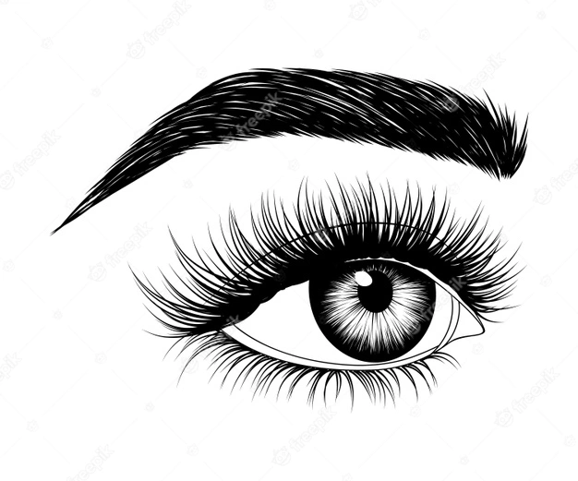 | She has got blue eyes | [ʃi: hæz ɡɒt blu: aɪz] | Она имеет голубые глаза
1 | nose | [ˡnəʊz] | нос
2 | eye | [aɪ] | глаз
3 | ear | [ɪə] | ухо
4 | hair | [hɛə] | волосы
5 | dark | [da:k] | тёмный
6 | mouth | [ˡmaʊθ] | рот
7 | I have got | [aɪ hæv ɡɒt] | Я имею
8 | He has got | [hi: hæz ɡot] | Он имеет
9 | She has got | [ʃi: hæz ɡɒt ] | Она имеет
10 | It has got | [ɪt hæz ɡɒt] | Он/Она/Оно имеет (о животных или неодушевлённых предметах).
 | Teddy’s wonderful | [ʹtɛdɪz ʹwʌndəf(ʊ)l] | Мишка чудесный
1 | fair | [ˡfɛə] | светлый (о волосах)
2 | big | [bɪɡ] | большой
3 | small | [smɔ:l] | маленький
4 | puppet | [ˡpʌpɪt] | марионетка
5 | jack-in-the-box | [ʹʤækɪnðəbɒks] | джек-в-коробке
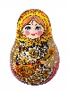 | Old Russian toys | [əʊld rʌʃn tɔɪz] | Старые Русские игрушки
1 | wooden | [wʊdn] | Деревянный
2 | a horse | [æ hɔ:s] | Лошадка
3 | a cook | [æ kʊk] | Повар
4 | matryoshka doll | [mætrɪʹɒʃkə dɒl] | Матрёшка
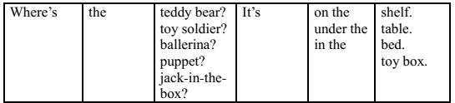

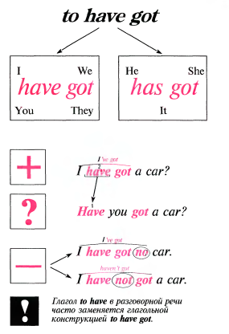

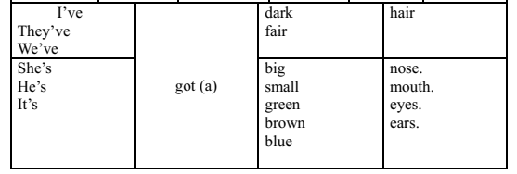

 | My holidays | [maɪ ʹhɒlɪdeɪz] | Мои каникулы
1 | Itʼs sunny! | [ɪts ˡsʌnɪ] | Солнечно!
2 | Itʼs hot! | [ɪts hɒt] | Жарко!
3 | Itʼs raining! | [ɪts ˡreɪnɪŋ] | Идёт дождь!
4 | take off | [teɪk ɒf] | снимать (об одежде)
5 | put on | [pʊt ɒn] | одевать (об одежде)
6 | jacket | [ˡʤækɪt] | куртка
7 | coat | [ˡkəʊt] | пальто
8 | hat | [hæt] | шляпа
9 | shorts | [ʃɔ:ts] | шорты
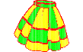 | Itʹs windy! | [ɪtz ʹwɪndɪ] | Ветрено!
1 | Itʼs windy! | [ɪts ˡwɪndɪ] | Ветрено!
2 | Itʼs cold! | [ɪts kəʊld] | Холодно!
3 | sock | [sɒk] | носок
4 | T-shirt | [ˡti:ʃɜ:t] | футболка
5 | jeans | [ʤi:nz] | джинсы
6 | shoes | [ʃu:z] | туфли
7 | skirt | [skɜ:t] | юбка
8 | island | [ˡaɪlənd] | остров
 | А magic island | [ə ʹmædʒɪk ʹaɪlənd] | Волшебный остров
1 | season | [si:zn] | сезон, время года
2 | winter | [ˡwɪntə] | зима
3 | summer | [ˡsʌmə] | лето
4 | spring | [sprɪŋ] | весна
5 | autumn | [ˡɔ:təm] | осень
6 | music | [ˡmju:zɪk] | музыка
7 | flowers | [ˡflaʊəz] | цветы

